Seminarska naloga višješolskega študijskega programa
Ukrepi veterinarske inšpekcije pri prašičji kugi

Študent: | Damir Tement
Študijski program: | Višješolski, Upravljanje podeželja in krajine
Modul: | Gospodarjenje v živinoreji
Mentor predavatelj: | Profesorica Gabrijela Plateis
Povzetek:
V okviru Veterinarske fakultete deluje posebna notranja organizacijska enota Nacionalni veterinarski inštitut (NVI), ki izvaja dejavnost javne veterinarske službe, katero mora v okviru strokovne inštitucije zagotavljati vsaka članica Evropske unije. V tej seminarski nalogi sem se osredotočil na izvajanje nadzora pri prašičji kugi ter zakonodaji katero morajo upoštevati veterinarji.

Kazalo:

1. Zakonska pooblastila 5
1.1 Zakonsko osnovo za nadzor KPK predstavljajo: 5
1.2. Pokončevanje okuženih živali in tistih, ki so bile v stiku z njimi ter plačilo odškodnine 5
1.3. Obveščanje o sumu na KPK 5
2. Finančne določbe 6
3. Shema delovanja služb 6
3.1. Minister pooblašča za vodenje strategije ukrepov na podlagi 6
4. Državno središče za nadzor bolezni 7
4.1. Generalni direktor VURS je ob podpori DSNB odgovoren za: 7
5. Nadzor na lokalni ravni 7
5.1. Pripravljenost in nadzor KPK 7
5.2. V primeru izbruha 7
5.3. Območne enote so opremljene 7
5.4. V nujnih primerih 7
5.5. Odgovornosti območne enote veterinarske inšpekcije 8
5.6. Tudi drugi organi imajo svoje odgovornosti v primeru izbruha. 8
5.7. V lokalnem središču za nadzor bolezni deluje: 8
6. Strokovna (epizootiološka) skupina za KPK 9
6.1. DSNB in NVI ustanovita 9
6.2. Veterinarji z vsakega območja se na specialističnih tečajih v Sloveniji in tujini usposabljajo v vseh vidikih KPK s posebnim poudarkom na epizootiologiji. 9
6.3. V primeru pojava bolezni 9
6.4. Člani strokovne skupine sodelujejo v programih usposabljanja za osebje po območnih enotah. 9
7. Kadrovski viri in oprema 9
8. Diagnostični laboratoriji 10
8.1 Laboratorij lahko izvaja vso potrebno diagnostiko za KPK: 10
9. območni urad veterinarske inšpekcije 11
10. število prašičev v republiki Sloveniji 12
11. obrazci 12
12. Postopek veterinarja ob sumu na bolezen 13
zapreti vse vhode in izhode sejma in zbrati ter zabeležiti imena in naslove lastnikov živali na sejmu ali tistih, ki imajo stik z živalmi na sejmu, 13
13. Postopek veterinarja po uradni potrditvi bolezni 13
14. Poizvedba o izvoru živali 14
15. Ocenjevanje 14
16. Pokončanje živali 14
17. Uničenje 14
18. Razkuževanje 14
19. OCENJEVANJE ŽIVALI 15
20. Pokončanje prašičev 15
Srednje veliki prašiči 15
21. Pomirjevala 16
sedacijo agresivnih živali pred pokončanjem, 16
22. Uničevanje trupel 16
23. Zaščitna obleka 16
24. Zastoj pri uničevanju trupel 16
25. Ukrepi, ki jih predpiše veterinarska služba 17
Ukrepi na sumljivem in okuženem gospodarstvu 17
26. Obveščanje veterinarskih organizacij 17
27. Pogoji za izvajanje osemenjevanja v državi v primeru pojava KPK 17
28. Gospodarstvo, za katerega veljajo omejitve zaradi neposrednega ali posrednega stika živali z okuženimi živalmi 17
29. Postopki razkuževanja 18
29.1. Lastnosti virusa: 18
30. Odgovornosti veterinarskih inšpektorjev 18
31. Postopki ki jih morajo veterinarji izvajat 19
32. Ukinitev ukrepov na okuženem gospodarstvu 19
33. Zaključni pregled 19
34. Obrazci 20
35. Zaključek: 21
36. Literatura viri: 22

1. Zakonska pooblastila

1.1 Zakonsko osnovo za nadzor KPK predstavljajo:
- Zakon o veterinarskih merilih skladnosti (Uradni list RS, št. 93/05) - v nadaljnjem besedilu ZVMS,
- Zakon o veterinarstvu (Uradni list RS, št. 33/01, 110/02-ZGO-1, 45/04-ZdZPKG in 62/04-odločba US),
- Pravilnik o boleznih živali (Uradni list RS, št. 81/07) - v nadaljnjem besedilu Pravilnik o BŽ,
- Pravilnik o ukrepih za ugotavljanje, preprečevanje in zatiranje klasične prašičje kuge - Pestis suum* (Uradni list RS, št. 62/03 in 23/04) - v nadaljnjem besedilu Pravilnik o KPK.

1.2. Pokončevanje okuženih živali in tistih, ki so bile v stiku z njimi ter plačilo odškodnine
Zakon o veterinarstvu (78. člen), ZVMS in njuni podzakonski predpisi dajejo ministru za kmetijstvo, gozdarstvo in prehrano (v nadaljnjem besedilu minister) in Veterinarski upravi RS (83. člen) pooblastila, da odredita pokončanje vseh prašičev na okuženem območju in njihovo neškodljivo uničenje.
Izkoreninjenje bolezni mora potekati čim hitreje in učinkoviteje ter se izvajati na podlagi Pravilnika o KPK in odobrenega Načrta ukrepov v primeru pojava KPK v Sloveniji.
Po 46. in 47. členu Zakona o veterinarstvu mora Republika Slovenija zagotoviti imetniku živali odškodnino za živali, ki so bile pokončane ali zaklane ter za predmete in surovine, ki so bili poškodovani, uničeni ali pokvarjeni pri uresničevanju ukrepov za zatiranje kužnih bolezni, razen če se je bolezen pojavila pri uvozu ali v karanteni.

1.3. Obveščanje o sumu na KPK
Veterinarsko - sanitarni ukrepi na okuženem gospodarstvu
Uničevanje trupel
Kontrola gibanja
Pooblastila za izvajanje zakonodaje:
- Pravilnik o ukrepih za ugotavljanje, preprečevanje in zatiranje klasične prašičje kuge - Pestis suum* (Uradni list RS, št. 62/03 in 23/04)

- Pravilnik o boleznih živali (Uradni list RS, št. 81/07)

Pravilnik o BŽ zahteva od imetnika živali, da ob sumu na KPK o tem nemudoma obvesti pooblaščeno veterinarsko organizacijo, ki opravlja osnovno veterinarsko dejavnost, zagotovi zapiranje živine, omeji gibanje živali, odnašanje živalskih proizvodov in drugih predmetov, s katerimi bi se bolezen lahko prenesla in zagotovi, da nihče od ljudi ne zapusti gospodarstva, in da nihče ne prihaja na sumljivo gospodarstvo.
Če pooblaščena veterinarska organizacija s kliničnim pregledom potrdi sum, da se je pojavila KPK, je dolžna brez odlašanja potrditi ali ovreči sum in o vsakem sumu nemudoma obvestiti VURS in NVI. VURS nemudoma skliče DSNB, ki vodi in nadzira ukrepe za ugotavljanje, preprečevanje in zatiranje bolezni. Po prijavi suma bolezni ukrepa pooblaščena veterinarska

2. Finančne določbe

Iz proračuna RS se krijejo naslednji stroški:
- za dodatno osebje, ki ga zaposli Ministrstvo za kmetijstvo, gozdarstvo in prehrano (v
- nadaljnjem besedilu MKGP), če je zaradi zatiranja bolezni to potrebno,
- za manjšo opremo in potrošno blago, ki se uporablja pri zatiranju KPK,
- za pokončanje, uničenje trupel in kontaminiranega materiala ter zdravstveno oskrbo,
- za izplačila odškodnin,
- za cepljenje v nujnih primerih.

Odškodnine morajo biti izplačane v čim krajšem možnem času. Postopek za izplačilo odškodnin je opisan v Poglavjih J in K Priloge VI

3. Shema delovanja služb

3.1. Minister pooblašča za vodenje strategije ukrepov na podlagi
78. člena Zakona o veterinarstvu, generalnega direktorja Veterinarske uprave RS.
V primeru izbruha bolezni bo središče usklajevalo državno strategijo po okvirnih navodilih generalnega direktorja VURS.
Veterinarski inšpektor je odgovoren za nadzor KPK (okuženih gospodarstev in omejitev enote).

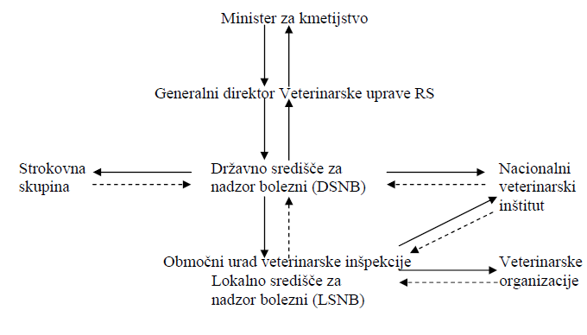

4. Državno središče za nadzor bolezni

4.1. Generalni direktor VURS je ob podpori DSNB odgovoren za:
- dajanje navodil lokalnim središčem za nadzor bolezni,
- stike z diagnostičnimi laboratoriji,
- pripravljanje finančnih določb za načrte ukrepov,
- prirejanje programov usposabljanja in imenovanje osebja za programe usposabljanja,
- prirejanje akcij za osveščanje o bolezni,
- usmerjanje državne strategije v primeru izbruha bolezni,
- razporejanje osebja in sredstev v lokalna središča za nadzor bolezni,
- določanje okuženih in ogroženih območij,
- zaprtje mejnih prehodov po predhodnem posvetovanju z DSNB,
- naročanje cepiv in določanje območij cepljenja,
- pogajanja o finančnih določbah v nujnih primerih za pokritje stroškov, povezanih z epizootijo,
- stike z Ministrstvom za ekonomske odnose in razvoj, Kmetijsko-gozdarsko zbornico in kmetijsko-svetovalno službo ter mediji,
- poročanje OIE,
- obveščanje Evropske komisije in ostalih držav članic EU o sumu na KPK.

5. Nadzor na lokalni ravni

5.1. Pripravljenost in nadzor KPK
na lokalni ravni je odgovornost veterinarskega inšpektorja, ki deluje med drugim tudi v lokalnem središču za nadzor bolezni (LSNB). Vsako lokalno središče vodi veterinar, ki ga določi vodja DSNB. Vodja lokalnega središča je odgovoren vodji DSNB. Obstaja 13 območnih uradov VURS in 9 območnih enot NVI oziroma 7 regionalnih laboratorijev NVI.

5.2. V primeru izbruha
lahko generalni direktor VURS ustanovi začasno središče za nadzor bolezni na kraju izbruha bolezni.

5.3. Območne enote so opremljene
s potrebno opremo in imajo ustrezne zaloge, da se lahko nemudoma odzovejo na izbruh bolezni. Zaloge bodo po potrebi dopolnjene iz osrednje zaloge.

5.4. V nujnih primerih
se lahko nabavo nujne opreme s pogodbo uredi tudi preko zasebnih podjetij.

5.5. Odgovornosti območne enote veterinarske inšpekcije
v skladu z zakonskimi pooblastili zajemajo:
- ohranjanje osveščenosti o bolezni in pripravljenosti na njihovem ozemlju,
- izvajanje aktivnosti za osveščanje o bolezni,
- izvajanje vaj pripravljenosti na bolezen in sodelovanje v njih,
- vzdrževanje povezave z Nacionalnim veterinarskim inštitutom (NVI) za diagnostiko glede izročanja in prevoza vzorcev,
- vzdrževanje povezave s policijo, kmetijskimi in trgovskimi organizacijami, sejmi, trgi, klavnicami in kafilerijami,
- usmerjanje in izvajanje lokalne strategije nadzora v primeru izbruha bolezni,
- priprava epizootioloških raziskav skupaj s strokovno skupino za KPK in prevoz vzorcev v diagnostične laboratorije,
- povezava z državnim središčem za nadzor bolezni, da se določi obseg okuženih in ogroženih območij,
- povezava s policijo, da se osami okuženo gospodarstvo ter poskrbi za nadzor prometa in vseh oblik zbiranja.

5.6. Tudi drugi organi imajo svoje odgovornosti v primeru izbruha.
Policija, vojska, civilna zaščita – pomagajo pri zavarovanju okuženega gospodarstva in pri omejitvah gibanja.
Obvestijo se:
- organi lokalnih skupnosti,
- Kmetijsko-gozdarska zbornica,
- kmetijsko-svetovalna služba,
- organizacije rejcev prašičev,
- klavnice in živilska industrija na prizadetem območju,
- kooperanti,
- pooblaščene organizacije za izvajanje dezinfekcije, dezinsekcije in deratizacije,
- proizvajalci in dobavitelji krme,
- lovske družine,
- center za obveščanje.

5.7. V lokalnem središču za nadzor bolezni deluje:
- 3–5 veterinarjev,
- 3–5 veterinarskih tehnikov,
- 5 administrativnih delavcev.

Enote vodijo veterinarji. V primeru izbruha bolezni lahko vodja središča v povezavi z DSNB aktivira tudi drugo osebje. Osebje je vedno pripravljeno za odziv na nujne primere.
5.8. LSNB zagotavljajo podporo strokovni skupini za KPK pri izvajanju preiskav in se povezujejo s to skupino, da določijo lokalno strategijo za nadzor bolezni.

6. Strokovna (epizootiološka) skupina za KPK

6.1. DSNB in NVI ustanovita
posebno strokovno skupino, ki je sestavljena iz strokovnjakov, ki so posebej usposobljeni na področju epizootiologije.

6.2. Veterinarji z vsakega območja se na specialističnih tečajih v Sloveniji in tujini usposabljajo v vseh vidikih KPK s posebnim poudarkom na epizootiologiji.

6.3. V primeru pojava bolezni
se strokovno skupino nemudoma mobilizira in pošlje na teren z ustrezno opremo. Oprema strokovne skupina se hrani na NVI in je opisana v Prilogi V. Primarna naloga skupine je državnim in lokalnim središčem za nadzor bolezni priskrbeti popolno poročilo o pojavu, morebitnem izvoru in možnostih za širjenje bolezni.
Skupaj z osebjem lokalnega središča zbirajo diagnostične vzorce, ki jih pošiljajo NVI, in če je tako odločeno, prek njega referenčnim laboratoriju za KPK v evropskih državah.
Skupina bo svetovala tudi glede čiščenja in razkuževanja ter neškodljivega odstranjevanja trupel.

6.4. Člani strokovne skupine sodelujejo v programih usposabljanja za osebje po območnih enotah.

7. Kadrovski viri in oprema

V primeru izbruha kužne bolezni so vsi veterinarji neposredno podrejeni generalnemu direktorju VURS. DSNB vodi seznam oseb, ki jih je mogoče angažirati v primeru pojava KPK.
Strokovna skupina, ki ima izkušnje s postopki za zatiranje KPK (oziroma ima izkušnje s KPK), je navedena v Prilogi V.
V skladu z ZVMS in Uredbo o načinu, predmetu in pogojih opravljanja gospodarske javne službe ravnanja s klavničnimi odpadki in kužnim materialom živalskega porekla (Ur. l. RS 13/98, 31/00, 84/01 in 45/04) sta za odvoz živalskih trupel in odpadkov zadolžena Veterinarsko higienska služba (VHS) in organizacije za odvoz odpadkov s koncesijo – KOTO. Na osnovi tega je KOTO dolžan prepeljati in prevzeti za uničenje tudi večje količine živalskih trupel in odpadkov (npr. izbruh kužne bolezni).
V skladu z določili državnega načrta zaščite in reševanja ob množičnem pojavu kužnih bolezni v RS imajo uradni veterinarji VURS v primeru izbruha KPK dostop do opreme, potrebne za zakopavanje trupel oziroma do goriva v primeru sežiga trupel.

8. Diagnostični laboratoriji

NVI je organiziran v centralni laboratorij v Ljubljani in 8 območnih enot (skupaj 9 enot) in 7 regionalnih laboratorijev NVI. Regionalni laboratoriji so kadrovsko in materialno usposobljeni za izvajanje patomorfološke diagnostike in laboratorijske diagnostike (določene bakteriološke in serološke preiskave). V vseh laboratorijih je zagotovljena 24-urna stalna pripravljenost.
Centralni laboratorij v Ljubljani izvaja naloge nacionalnega referenčnega laboratorija (NRL) in opravlja najzahtevnejšo patomorfološko, patohistološko, mikrobiološko in virološko diagnostiko. Laboratorij je kadrovsko in materialno usposobljen in ima zagotovljeno 24-urno stalno pripravljenost.

8.1 Laboratorij lahko izvaja vso potrebno diagnostiko za KPK:

- izolacija virusa KPK na celični kulturi PK-15,
- dokazovanje nevtralizacijskih protiteles na celicah PK-15 z referenčnim virusom KPK
Alfort/187,
- dokazovanje celokupnih protiteles s testom ELISA,
- dokazovanje antigena virusa KPK s testom ELISA,
- dokazovanje virusne nukleinske kisline s testom RT-PCR,
- določanje nukleotidnega zaporedja produktov RT-PCR (tipizacija virusa KPK),
- laboratorij je strokovno usposobljen tudi za diagnostiko afriške prašičje kuge, ki je potrebna pri postavljanju diferencialne diagnoze (izvajanje diagnostike z inaktiviranimi, nekužnimi reagenti), vendar trenutno nima ustreznih diagnostičnih reagentov,
- laboratorij od leta 1995 sodeluje v interlaboratorijski kontroli KPK, ki jo vsako leto izvaja EU.

9. območni urad veterinarske inšpekcije
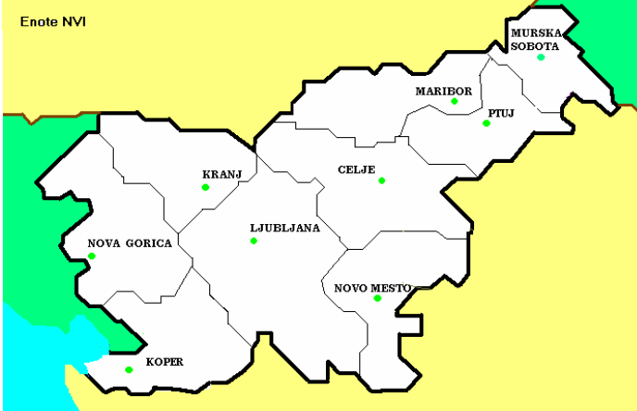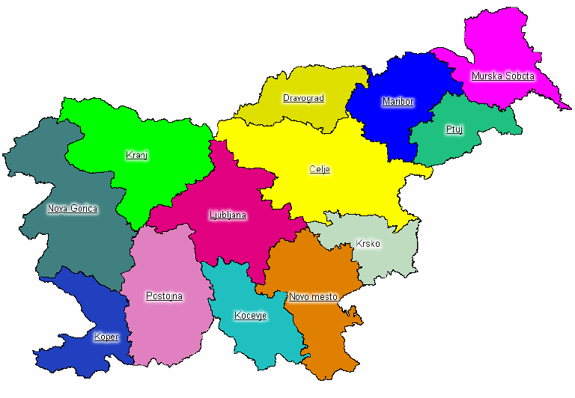

10. število prašičev v republiki Sloveniji
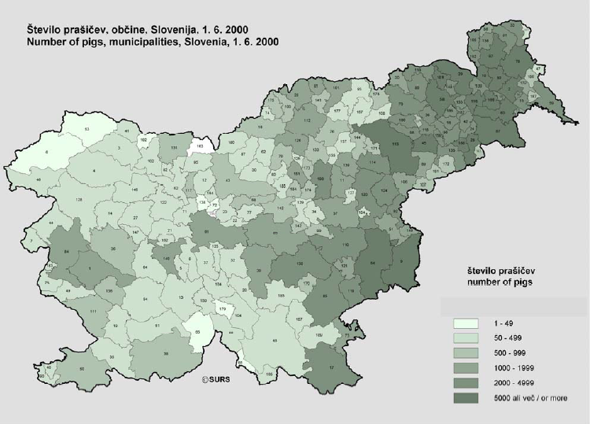

11. obrazci
OBRAZEC 1: Epizootiološko poizvedovanje (Priloga 2 Pravilnika o KPK)
OBRAZEC 2: Listina o prevozu nevarnega blaga
OBRAZEC 3: Obvestilo o odprtju lokalnega središča za nadzor KPK
OBRAZEC 4: Opravljene storitve na okuženem gospodarstvu – dnevno poročilo veterinarja
OBRAZEC 5: Poročilo strokovne skupine
OBRAZEC 6: Obrazec o oceni škode
OBVESTILO 1: Plakat: Vstop prepovedan
OBVESTILO 2: Plakat: Pot zaprta
OBVESTILO 3: Plakat: Okuženo območje
OBVESTILO 4: Plakat z osnovnimi informacijami o bolezni

12. Postopek veterinarja ob sumu na bolezen

Veterinar pooblaščene veterinarske organizacije, ki nadzoruje sejem oz. razstavo, o sumu bolezni nemudoma obvesti VURS, NVI in veterinarskega inšpektorja. Veterinar mora ostati na sejmu do prihoda strokovne skupine in/ali veterinarskega inšpektorja in zagotoviti, da nihče ne pride v stik s sumljivo živaljo. Sumljive živali se ne sme premikati.
V vseh primerih suma bolezni je potrebno:
pooblaščena veterinarska organizacija mora takoj ukrepati v skladu s 4. členom Pravilnika o KPK in izdati strokovno navodilo s predpisanimi ukrepi. Ukrepi zajemajo celotno območje sejma, vendar pa ga je mogoče pozneje po diskrecijski presoji veterinarskega inšpektorja popraviti, tako da se izvzame pisarne, poslovne prostore itn.,
zahtevati od policije/organov lokalnih skupnosti, da zagotovijo zadostno število ljudi za nadzorovanje položaja,
ugotoviti izvor sumljivih živali, če te informacije ni mogoče dobiti, se poroča o sumljivem primeru,
preprečiti vstop živali na sejem in izstop iz njega ter zapečatiti območje, kjer so ograjene sumljive živali,
preprečiti, da bi kako vozilo ali prikolica za živino zapustila sejem,
na sejmu razglasiti, da se raziskuje sum pojava KPK in da bodo nadaljnji podatki sporočeni, ko bo rezultat znan,

zapreti vse vhode in izhode sejma in zbrati ter zabeležiti imena in naslove lastnikov živali na sejmu ali tistih, ki imajo stik z živalmi na sejmu,
vse osebe (zlasti lastnike živali), ki želijo
Glede na določene dejavnike, npr. na naravo poročila in pričakovani čas, ki bo pretekel od prejema poročila do takrat, ko bo sumljive živali pregledal veterinar strokovne skupine, veterinarski inšpektor pretehta in po možnosti poskrbi za takojšen klinični pregled črede, iz katere sumljiva žival izvira. DSNB je treba obvestiti o predlaganih ukrepih.
Ob prihodu na sejem veterinar strokovne skupine pregleda sumljive prašiče in takoj poroča o svojih ugotovitvah DSNB.
Veterinar pooblaščene veterinarske organizacije mora za prostore sejma do prihoda inšpektorja izdati strokovno navodilo v skladu s 4. členom Pravilnika o KPK. Poskrbeti je treba tudi za takojšen klinični pregled črede izvora živali, če ta še ni bil opravljen, ter na gospodarstvu, od koder živali izvirajo, takoj uvesti predpisane ukrepe iz Pravilnika o KPK. Živali je potrebno zadržati na območju sejma.

13. Postopek veterinarja po uradni potrditvi bolezni

Po uradni potrditvi bolezni mora veterinarski inšpektor z odločbo predpisati ukrepe, predvidene v 5. členu Pravilnika o KPK. Okužene prašiče in prašiče, ki so bili z njimi v stiku, pa je treba čim prej pokončati. Prašiče, ki so na sejmu, je potrebno čim prej oceniti, potem pa mora biti poskrbljeno za takojšnje pokončanje živali na okuženem območju. Vsi postopki morajo biti končani v 48 urah po potrditvi bolezni pri prašičih na sejmu. Po odstranitvi vseh živali je treba sejemski prostor očistiti in razkužiti

14. Poizvedba o izvoru živali

Tako v sumljivih kot pozitivnih primerih je treba nemudoma ukrepati, da se poizve izvor živali, ki so zapustile sejem pred uvedbo ukrepov. Nemudoma je potrebno preiskati dejavnosti prodajalcev na sejmu in uvesti nujne ukrepe za preprečitev, da bi kaka žival, ki je zapustila sejem pred uvedbo ukrepov, bila prodana naprej na kakem drugem sejmu. Če obstaja evidenca identifikacijskih podatkov o vozilih, ki so že zapustila sejem, se, če je mogoče, le-te s pomočjo policije vrne na sejem, oziroma jih, če prevažajo klavne živali, preusmeri v najbližjo primerno klavnico.
V primerih, ko so izsledene živali že dosegle cilj (ki ni klavnica), je treba za ciljno gospodarstvo uvesti ukrepe predpisane v 4. členu Pravilnika o KPK, živali pa osamiti do rezultatov ocene celotne situacije.

15. Ocenjevanje

V skladu z 46. in 47. členom Zakona o veterinarstvu pripada imetniku živali odškodnina za pokončane ali zaklane živali ter za predmete in surovine, ki so bili poškodovani, pokvarjeni ali uničeni pri uresničevanju odrejenih ukrepov za zatiranje KPK.
Odškodnina se določi po tržni vrednosti živali, predmetov in surovin, ki se pred uničenjem ocenijo skladno s 6. členom Pravilnika o odškodninah na področju veterinarstva
(Ur. l. RS, št. 37/02).

16. Pokončanje živali

Veterinarji morajo biti pripravljeni izpeljati takojšnje pokončanje okuženih živali in vseh dovzetnih živali, ki so bile z njimi v stiku. Pooblaščeni delavci pokončajo živali na okuženem kraju. Razen če ni to neizogibno, se pokončanja ne izvaja na javnem mestu (gl. točko 9 in Poglavje M).

17. Uničenje

Načeloma se trupla živali odpeljejo v kafilerijo in se neškodljivo uničijo. Trupla je treba prepeljati v pokritih, ustrezno opremljenih in nepropustnih vozilih, ki jih mora spremljati predpisana dokumentacija – listina o prevozu nevarnega blaga (Priloga IV/obrazec 2).
Del pripravljenosti veterinarskih inšpektorjev je, da skupaj z lokalnimi organi oblasti najdejo mogoče lokacije za uporabo v sili, ko odvoz v kafilerijo iz različnih razlogov ni mogoč. Če je v sklopu sejmišča primeren prostor, se lahko trupla uniči tam (sežig). V teh primerih je od lokalnih razmer in okoliščin odvisno, ali bodo trupla sežgana ali zakopana.

18. Razkuževanje
Upoštevati je treba normalne postopke za razkuževanje, stroške razkuževanja pa krije proračun RS (Poglavje R).

19. OCENJEVANJE ŽIVALI

V skladu s 46. in 47. členom Zakona o veterinarstvu pripada imetniku živali odškodnina za pokončane ali zaklane živali zaradi uresničevanja ukrepov za zatiranje kužnih bolezni. Odškodnina mora biti izplačana v čim krajšem možnem času.
Odškodnina se določi po tržni vrednosti živali.
V skladu s 6. členom Pravilnika o odškodninah za področju veterinarstva (Uradni list RS, št. 37/02), je potrebno živali pred uničenjem oceniti. Obrazec zapisnika za oceno škode se nahaja v Prilogi IV (obrazec 6). Tržno vrednost določi cenilec, ki ga s sklepom imenuje veterinarski inšpektor.
Zakol oziroma pokončanje živali se vrši v prisotnosti veterinarskega inšpektorja. O tem dejanju v postopku in o vseh važnejših ugotovitvah se sestavi zapisnik, ki je dokaz, da ukrep ni bil le odrejen, ampak tudi izvršen.
Zapisnik je sestavni del pisne vloge, ki jo je po 8. členu omenjenega Pravilnika dolžan veterinarskemu inšpektorju predložiti imetnik živali in mora vsebovati:
a) osebne podatke imetnika (ime in priimek, točen naslov prebivališča, št. transakcijskega računa, davčna št.),
b) zahtevano odškodnino za škodo in opis škode, ki je nastala zaradi odrejenega ukrepa,
c) cenitveno poročilo o tržni vrednosti živali,
d) potrdilo o morebitni prodaji živali ter njihova vrednost,
e) dokazilo o opravljenem zakolu ali uničenju živali.

- Zoper odločbo o višini odškodnine ni dovoljena pritožba niti upravni spor. Imetnik živali lahko v 30 dneh od prejema odločbe predlaga pristojnemu sodišču, da odmeri odškodnino v nepravdnem postopku. Zoper odločbo veterinarskega inšpektorja o tem ali so izpolnjeni pogoji za izplačilo odškodnine ali ne, pa ima stranka pravico pritožbe v roku 8 dni od vročitve le-te.

20. Pokončanje prašičev

Najprimernejša je uporaba električne naprave za omamljanje, ki jo je treba zagotoviti, ko je primer klasične prašičje kuge potrjen. Živali se s pomočjo te naprave tudi pokonča (udar v srce) ali se jim z ekstraktorjem prekine podaljšana hrbtenjača. Možna je tudi uporaba pištole za omamljanje, ki ji sledi prekinitev podaljšane hrbtenjače, ter evtanazija z uporabo strupa (T 61).
V izjemnih primerih, ko je potrebno pokončati veje število živali naenkrat, je mogoče razmisliti tudi o pokončanju žival z uporabo strupenega plina.

Srednje veliki prašiči
Podobno kot zgoraj, je tudi v tem primeru najprimernejša uporaba električne naprave za omamljanje. Možna je tudi uporaba pištole, ki ji sledi prekinitev podaljšane hrbtenjače z ekstraktorjem ter evtanazija z uporabo strupa (T 61).
V izjemnih primerih, ko je potrebno pokončati večje število živali naenkrat, je mogoče razmisliti tudi o pokončanju žival z uporabo strupenega plina.
Pujski
Priporočljiva je uporaba strupa intrakardialno ali intraperitonealno (T 61…) ali ena izmed zgoraj omenjenih metod.
Kadar se pokončuje živali v zaprtem prostoru, se je pomembno zavedati, da lahko pride do znatnega posmrtnega napenjanja in mrtvaške otrplosti, zaradi česar bo odvoz skozi ozka vrata otežen.

21. Pomirjevala

Po potrebi lahko veterinar uporabi sredstva za pomiritev in imobilizacijo. Ta se običajno uporabljajo za:

sedacijo agresivnih živali pred pokončanjem,
delo z agresivnimi živalmi v zaprtem prostoru v diagnostične namene, kadar ni na voljo pripomočkov za obvladovanje živali ali ustrezne pomoči.
Veterinarski inšpektor mora pri svojem načrtovanju evidentirati veterinarje ali higienike, ki imajo znanje in pooblastila za uporabo puške za omamljanje.
Kot sredstva za pomirjanje prašičev se lahko uporablja Rompun zdravila so na zalogi v primarnih veterinarskih organizacijah s koncesijo.
Veterinarji, ki opravljajo diagnostične obiske, morajo zavreči delno uporabljene stekleničke pomirjevala kot rutinski ukrep za preprečevanje nevarnosti ali kritike glede navzkrižnega okužbe.

22. Uničevanje trupel

Trupla je treba uničiti na kar najhitrejši način, po možnosti na okuženem gospodarstvu. Najprimernejši način uničevanja se določi po navodilih DSNB. Na voljo so zakopavanje, sežiganje ali odvoz v kafilerijo. Če je mogoče, naj se trupla na kraj pokopa ali sežiga prenesejo z mehanskimi sredstvi in naj se ne vlečejo. Člani strokovne skupine morajo imeti možnost, da trupla pred uničenjem pregledajo in po potrebi odvzamejo ustrezne vzorce.
V skladu z določili državnega načrta zaščite in reševanja ob množičnem pojavu kužnih bolezni v RS imajo uradni veterinarji VURS v primeru izbruha KPK dostop do opreme, potrebne za zakopavanje trupel oziroma do goriva v primeru sežiga trupel.

23. Zaščitna obleka

Osebe, ki delajo s trupli, morajo nositi primerne kombinezone in obutev, ki jo je mogoče razkužiti. Na kraju uničevanje trupel je treba nemudoma po uničenju opraviti temeljito razkuževanje ljudi, vozil in orodja.

24. Zastoj pri uničevanju trupel

Če se pojavi zastoj pri uničevanju trupel, jih je treba poškropiti z registriranim tovarniškim razkužilom ali drugim ustreznim razkužilom (npr. peroksiocetna kislina) Trupla živali morajo biti zastražene noč in dan, da se prepreči dostop psov, lisic in drugih živali. Za odvračanje se lahko uporabi tudi obločne luči ali reflektorje.

25. Ukrepi, ki jih predpiše veterinarska služba

Ukrepi na sumljivem in okuženem gospodarstvu
Veterinar mora na gospodarstvu, kjer je posumil na KPK, takoj izdati strokovno navodilo, v katerem med drugim odredi prepoved razmnoževanja prašičev.
Na okuženem gospodarstvu veterinarski inšpektor z odločbo odredi prepoved razmnoževanja prašičev. Prav tako se na okuženem gospodarstvu prepove osemenjevanje ostalih vrst živali. Prepoved traja do ukinitve ostalih ukrepov za okužena gospodarstva.

Ukrepi na okuženem in ogroženem območju
Dovoljen je promet merjaščevega semena iz osemenjevalnega središča, ki leži zunaj okuženega in ogroženega območja. Upoštevati je potrebno stroge preventivne ukrepe za širjenje bolezni.
Če se nahaja osemenjevalno središče na okuženem ali ogroženem območju, je promet s semenom iz tega središča prepovedan do ukinitve ukrepov na okuženem oziroma ogroženem območju.

26. Obveščanje veterinarskih organizacij

Veterinarski inšpektor mora o uvedbi ukrepov na okuženem gospodarstvu, okuženem in ogroženem območju takoj obvestiti vse veterinarske ambulante, ki izvajajo osemenjevanje na tem območju. Takoj mora obvestiti osemenjevalna središča oziroma centre, v primeru, če ležijo na tem območju, da le-te lahko uvedejo vse ukrepe za preprečevanje širjenja bolezni.
- terinarska služba v osemenjevalnem središču mora takoj po prejemu obvestila sprejeti vse potrebne ukrepe, da se bolezen ne prenese v središče.

27. Pogoji za izvajanje osemenjevanja v državi v primeru pojava KPK

Osemenjevalci pooblaščenih veterinarskih ambulant morajo prenehati z osemenjevanjem prašičev na okuženih gospodarstvih.
Osemenjevanje ostalih živalskih vrst se, z izjemo okuženega gospodarstva, lahko nadaljuje ob upoštevanju strogih ukrepov za preprečevanje širjenja bolezni (razkuževanje…). Za to morajo pridobiti dovoljenje veterinarskega inšpektorja.
Osemenjevalci, ki delujejo v pooblaščenih veterinarskih ambulantah na okuženem območju, ne smejo osemenjevati živali v gospodarstvih zunaj okuženega območja.

28. Gospodarstvo, za katerega veljajo omejitve zaradi neposrednega ali posrednega stika živali z okuženimi živalmi

Obiski osemenjevalcev prašičev na teh gospodarstvih niso dovoljeni. Osemenjevanje ostalih živalskih vrst se lahko nadaljuje ob upoštevanju strogih preventivnih ukrepov na podlagi dovoljenja veterinarskega inšpektorja.
Če je na gospodarstvu z omejitvami zaloga semena v kontejnerjih, lahko osemenjevanje lastnih živali izvaja osebje, ki je bilo za to usposobljeno (v skladu s Pravilnikom o pogojih, ki jih morajo izpolnjevati osebe, ki niso veterinarski strokovni delavci, da lahko osemenjujejo živali).

29. Postopki razkuževanja

Razkuževanje mora biti kontinuiran postopek, okuženo gospodarstvo pa mora biti razkuženo kolikor je mogoče temeljito in hitro, čim je pokončana živina. Tudi okolica mora biti temeljito razkužena.
Razkuževanje mora biti kontinuiran postopek, okuženo gospodarstvo pa mora biti razkuženo kolikor je mogoče temeljito in hitro, čim je pokončana živina. Tudi okolica mora biti temeljito razkužena.

29.1. Lastnosti virusa:

Za uspešno, učinkovito in smotrno razkuževanje je potrebno upoštevati lastnosti virusa KPK in čas njegovega preživetja v različnem okolju. Virus ima lipoproteinsko ovojnico, zato je občutljiv na eter, kloroform in alkoholna razkužila. Uničuje ga visoka temperatura (1 minuta nad 71°C) in sprememba pH. Za razkuževanje hlevov, površin, opreme in orodja ter prevoznih sredstev so najprimernejše močne baze ali kisline, ki spreminjajo pH na ekstremne vrednosti. Ker je virus stabilen v območju pH 5 – pH 10, je sredstvo izbora NaOH (natrijev hidroksid) v koncentraciji 2 - 3%, odvisno od lastnosti površin oz. snovi, ki jo razkužujemo ter od stopnje organskega onesnaženja. Segrevanje delovnih raztopin razkužil poveča njihovo učinkovitost.

30. Odgovornosti veterinarskih inšpektorjev

Veterinarski inšpektorji na regionalnem nivoju so odgovorni:
I. da vsak OU vodi načrtovanje ukrepov;
II. da so gospodarstva, ki lahko pomenijo posebne probleme, identificirana in so pripravljeni ustrezni načrti za njihovo obravnavo;
III. da obstaja ustrezno usposabljanje za strokovno in pomožno osebje in se vodi evidenco usposabljanja za vsakega posameznika;
IV. da se na OU redno izvajajo vaje usposabljanja. Kadarkoli je to mogoče, se k udeležbi povabi tudi policijo, lokalne oblasti, mlekarne, organizatorje odkupa mleka;
V. da se zaloge OU vsako leto preverja;
VI. da se pištole, orodja za humano usmrtitev, strelivo in pomirjevala shranjuje ustrezno zavarovana, se jih redno preverja in se o njih vodi ustrezno evidenco;
VII. za vodenje sprotnih seznamov storitev, ki so pomembne in se potrebujejo v primeru pojava KPK in njihovih ponudnikov;
VIII. za vodenje in redno dopolnjevanje zbirke podatkov o sejmih – sejmiščih; za pripravo in redno dopolnjevanje načrtov ukrepov na sejmih in v klavnicah;
IX. za vzdrževanje in dopolnjevanje »seznama obvestil«;
X. za vzdrževanje kompleta zemljevidov v merilu 1 : 25.000 in 1:50.000 v lokalnem uradu;
XI. za seznam gospodarstev s približnim številom živali;
XII. za natančne informacije o vsaki klavnici;
XIII. za izobraževanje osebja v klavnicah;
XIV. da organizirajo in praviloma prevzamejo vodenje LSNB.

31. Postopki ki jih morajo veterinarji izvajat

- Postopki iz zakonodaje in priročnika
- Izdajanje obvestil
- Obveščanje in poročanje
- Vzpostavitev središča za nadzor bolezni
- Sistem poročanja o bolezni
- Zbiranje in pošiljanje diagnostičnega materiala
- Uporaba pomirjeval
- Uporaba opreme za omamljanje in humano usmrtitev
- Postopki ocenjevanja živali
- Pokončanje in uničevanje živali
- Čiščenje in razkuževanje
- Inšpekcijski zemljevidi
- Poizvedbe o izvoru živali
- Izsleditev živali

32. Ukinitev ukrepov na okuženem gospodarstvu

Predpisani ukrepi, ki se nanašajo na okuženo območje, ostanejo v veljavi vsaj 30 dni po tem, ko so bile živali na zadnjem okuženem gospodarstvu neškodljivo uničene in je bila opravljena končna dezinfekcija, dezinsekcija in deratizacija.
Po prenehanju veljavnosti ukrepov na okuženem območju se uvedejo ukrepi, ki veljajo na ogroženem območju.
Malo pred dogovorjenim datumom ukinitve se spisi pošljejo veterinarskemu inšpektorju, ki poskrbi za pregled okuženega gospodarstva in vseh gospodarstev v bližini, za katera so bili odrejeni ukrepi. Po opravljenem pregledu in po posvetovanju z DSNB veterinarski inšpektor izda odločbo, s katero prekliče predpisane ukrepe.

33. Zaključni pregled

Veterinarski inšpektor, ki opravi končni pregled, mora proučiti naslednje točke in o njih predložiti pisno poročilo DSNB in vodji središča:
- ali je prišlo do kakšne kršitve predpisanih ukrepov na gospodarstvu,
- ali je lokacija zakopa še vedno v zadovoljivem stanju,
- ali so bili odstranjeni vsi plakati in oznake,
- o uvedenih ukrepih v skladu z veljavno zakonodajo v primeru kršitev predpisanih ukrepov.
Ko veterinarski inšpektor napiše poročilo, ga mora podpisati in shraniti, skupaj z izvodom odločbe o ukinitvi ukrepov za DSNB. Poskrbeti mora, da so tisti, ki so bili obveščeni o izbruhu, obveščeni tudi o ukinitvi ukrepov.

34. Obrazci
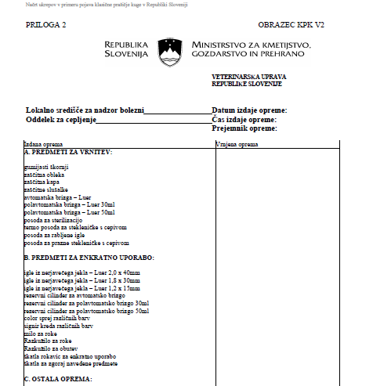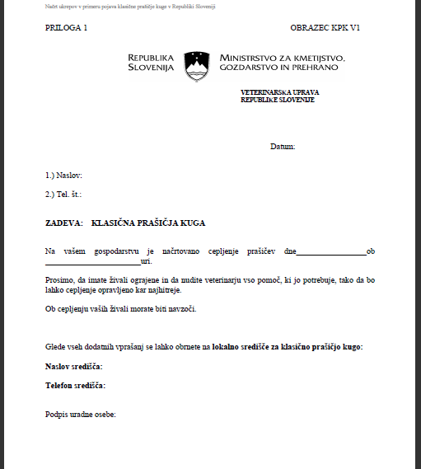

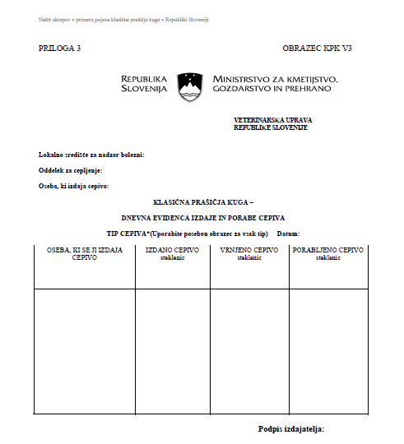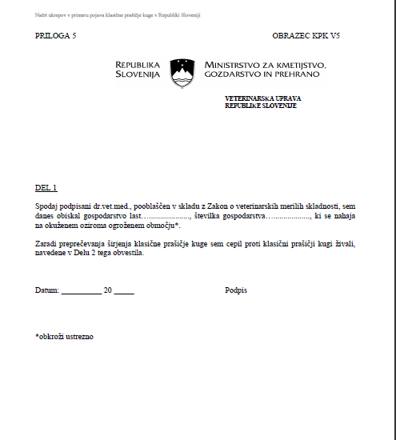

35. Zaključek:

Sminarska naloga je zelo obširna kar se tiče samih ukrepov ter določb s katerimi veterinarji zagotavljajo varnost! V seminarski sem navedel veliko določb zakonov saj mi je bilo rečeno da je to pomenben del veterinarjev pri vsakodnevnih opravil ter ključnega pomena pri izvajanju kontrole.
Moja zahvala dr. Zlati Čop s katero sva se pogovorila na portalu in mi je posredovala koristne povezave ter literaturo!

36. Literatura viri:

Knjige : Šelehar A. 1995 prašičereja Državna založba Slovenije.

Šabec D. Barvni atlas o boleznih prašičev

Članek : kmečki glas 2010

Spletne strani: kmečki glas 4.3. 2010 www.kmeckiglas.com

Veterinarska fakulteta 2.3.2010 www.faxvpisnik.si

Veterinarski portal 28.2-12.3.2010 www.slovet.si

